3, 2, 1…Start către planeta Marte! V 2.0

Prof. Gabriela-Violeta TĂNĂSESCU, Liceul Teoretic "Traian"-Constanţa
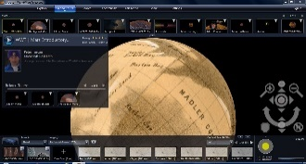
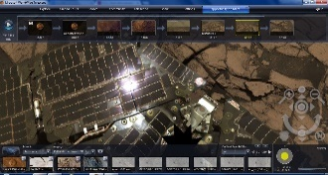
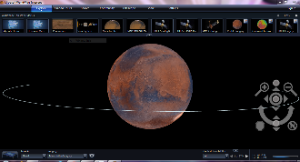
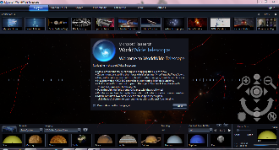

CLASA - a VII-a, a VIII-a
TIPUL LECȚIEI - Asimilare de noi cunoștințe
NR. DE ORE: 3 ore didactice
DISCIPLINE: Inter și/sau transdisciplinar - Astronomie, Tehnologie, Geografie, Fizică, Biologie, Istorie;
CONCEPTE ABORDATE: Univers – în general, Planetă, Marte, Biotehnologie, Robotică;
OBIECTIVE:
1. Să înţeleagă faptul că fiecare misiune pe Marte a făcut descoperiri specifice și a ridicat noi întrebări;
2. Să cerceteze noi Puncte de Interes (P.I.) de pe planeta Marte prin utilizarea tehnologiei (a realităţii virtuale);
3. Să emită ipoteze referitoare la posibilitatea existenţei vieţii pe planeta Marte având în vedere condiţiile de mediu existente pe planetă.
RESURSE:
- Acces la calculatoare și Internet, videoproiector, imprimantă, tablă interactivă - MultiTouch, tablete, smartphone;
- Fişe de lucru, culegeri şi reviste de specialitate, DVD-uri, site-uri educaţionale.

INTRODUCERE:
Cum se va schimba viața noastră dacă oamenii de pe Pământ vor coloniza alte planete?
Dacă una dintre acestea este planeta Marte?
"...următoarea generație de astronauți care va ateriza pe Marte sunt în gimnaziu acum."
Neil deGrasse Tyson-astrofizician
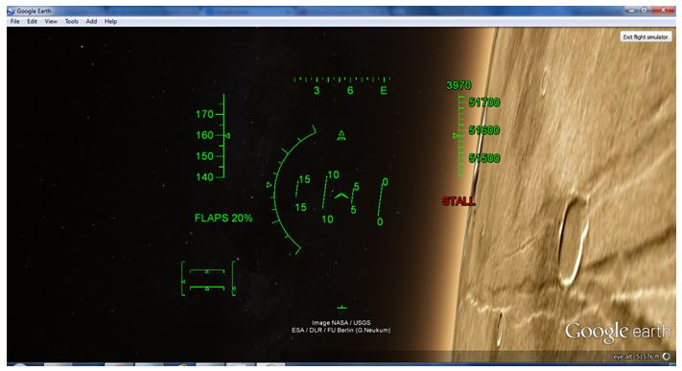
Captură ecran – aplicația Google Earth

Lecţia propusă este utilă pentru descoperirea diferitelor caracteristici ale sistemului solar, în special a planetei Marte, folsind platforma Inspiring Science Education portal.opendiscoveryspace.eu şi a instrumentului e-learning Google Earth ce ne transpune într-o realitate virtuală în care putem explora lucruri noi referitoare la tematica abordată.
Datorită complexității subiectului propus, planul de lecţie poate fi folosit inter și/sau transdisciplinar – astronomie, tehnologie, geografie, fizică, biologie, istorie, etc., motivarea elevilor și atitudinea pozitivă reprezentând punctul de plecare al acestui demers didactic. Pornind de la conţinutul ştiinţific şi folosind aplicaţiile propuse, elevii vor fi implicaţi individual sau pe echipe în activităţi de colaborare, comunicare, creaţie care se vor materializa în realizarea mai multor materiale digitale transdisciplinare cu implicare în viaţa reală.
SCENARIU:
- PRIMA ORĂ DIDACTICĂ
- Profesorul începe activitatea prin lansarea întrebării "Există viață pe Marte?", invitând elevii să spună diferite opinii personale în funcţie de cunoştinţele şi experienţa fiecăruia.
- Se trec în revistă câteva caracteristici generale ale planetei Marte, cât şi a altor locaţii din sistemul nostru solar. Elevii sunt invitaţi să discute despre sondele şi roboţii care au survolat planeta /diferitele misiuni care au avut loc după anul 1960.
- Profesorul explică funcţionalitatea aplicaţiei Google Earth earth.google.com, soft cu multiple caracteristici necesare realizării unui tur virtual realistic al "PLANETEI ROȘII".
Vezi Tutorial - Modelul planetei Marte, Tutorial pentru marcarea Punctelor de Interes
- Elevii sunt invitaţi să cerceteze suplimentar cât mai multe atribute ale planetei Marte prin explorarea suprafeţei planetei (a diferitelor Puncte de Interes) cu ajutorul softului propus şi a diferitelor materiale furnizate de profesor, alături de Internet.

- Tutorial - YouTube Video: Modelul planetei Martel utilizând Google Earth
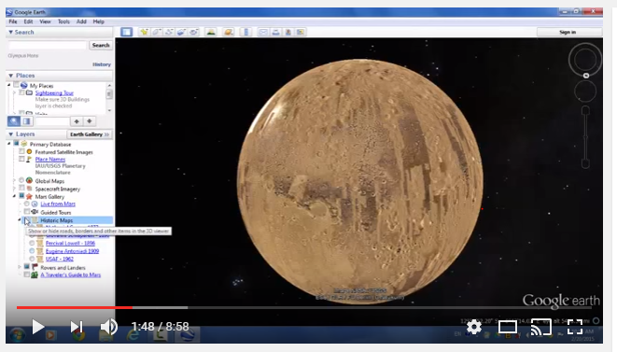

https://www.youtube.com/watch?v=MfODqv0Zv7Y
(autor Gabriela-Violeta Tanasescu)

- Tutorial- YouTube Video: Marcarea Punctelor de Interes (P.I.) utilizând Google Earth
(cum putem realiza o călătorie animată a celor mai cunoscute locaţii existente pe planeta Marte)
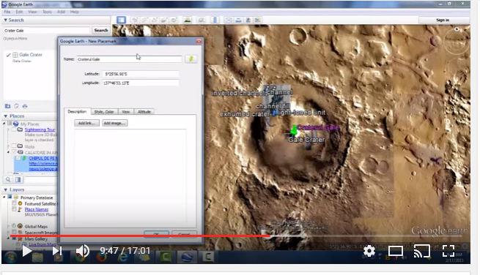
https://www.youtube.com/watch?v=TXoMVswcbCk
(autor Gabriela-Violeta Tanasescu)

- A DOUA ORĂ DIDACTICĂ
- În funcție de înclinațiile și preferințele fiecărui elev, se alcătuiesc 4-5 echipe care vor lucre împreună astfel: echipa experțiolor în istorie, echipa experților în robotică și tehnologie, echipa experților în călătorii, echipa experților astronauți, echipa experților astrobiologi.

- ECHIPA EXPERȚILOR ÎN ISTORIE
Î: Cum gândeau înaintaşii noştri referitor la sistemul solar şi la planeta Marte? Când a fost inventat primul telescop? Cum au evoluat lucrurile de atunci? De ce trebuie ca telescoapele să utilizeze optica adaptativă?
Utilizând opţiunea “Historic Maps” din aplicația Google Earth, echipa de elevi va descoperi hărţi vechi ale planetei de mai mult de 100 de ani şi vor studia cum gândeau înaintaşii noştrii şi cum au evoluat cunoştinţele de atunci.

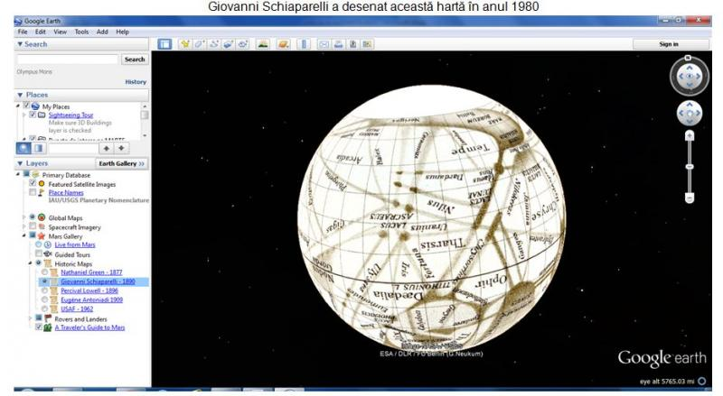
Captură ecran - Google Earth, opțiunea “Historic Maps"

- ECHIPA EXPERȚILOR ÎN ROBOTICĂ ȘI TEHNOLOGIE
Î: Care au fost cele mai importante misiuni de survolare a planetei Marte? Cât ar costa o misiune către Marte?
De ce încearcă oamenii de ştiinţă să creeze noi moduri de a călători în spaţiu, în care să nu fie necesar combustibilul pentru rachete?
Prin utilizarea opțiunii “Rovers and Landers”/ “Roboţi şi sonde” din dosarul „Mars Gallery”, echipa de elevi va utilizarea diferite instrumente 3D pentru a putea călători în zona respectivă aşa cum s-a întâmplat şi în realitate, cu ajutorul unor imagini panoramice de mare rezoluţie - “Fly into this high resolution photo”.

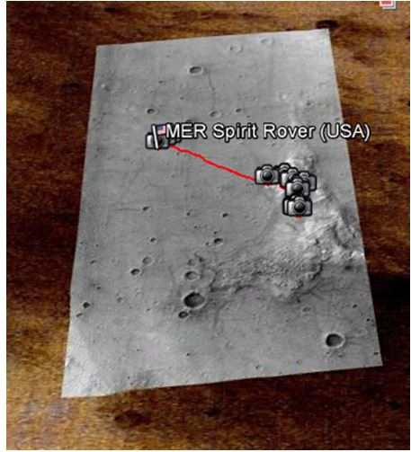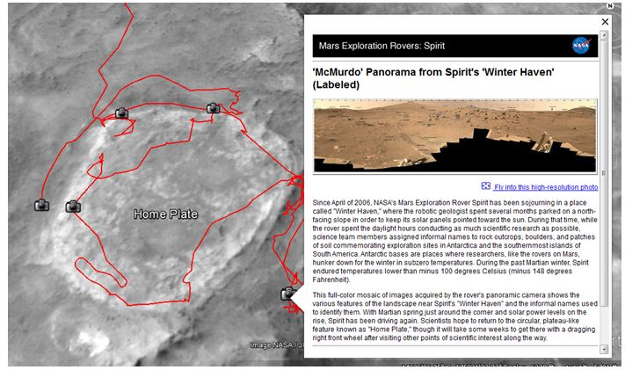
Captură ecran - Google Earth, opțiunea “Rovers and Landers"

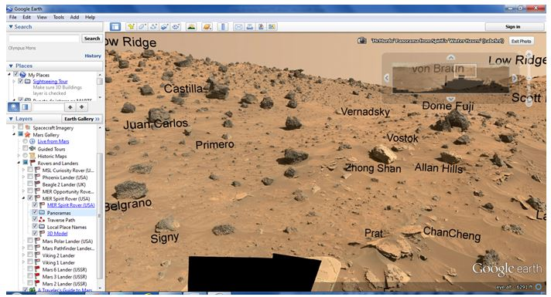
Captură ecran - Google Earth, opțiunea “Rovers and Landers"

- ECHIPA EXPERȚILOR ÎN CĂLĂTORII
Î: Care sunt cele mai cunoscute destinaţii de pe planeta Marte? Ce informaţii ar putea strânge astronauţii aflaţi în misiune pe Marte? DESPRE: Putem găsi diferite Puncte de Interes (P.I.) pe planeta Marte.
GeoVânătoarea reperelor celebre de pe Marte utilizând opțiunile “Search” și “Add Placemark”. Găsiți cele mai cunoscute locaţii existente pe planeta Marte. Realizaţi o călătorie animată prin parcurgerea la alegere a unui traseu.
- Cydonia-Chipul de pe Marte / “Face on Mars”- Nu uitaţi „să vorbiţi” cu robotul inteligent MELIZA aflat în zonă!
- Muntele Olimp / “Olympus Mons“ - "mândria" planetei Marte - cel mai mare vulcan din sistemul nostru solar;
- Canionul Valles Marineris / “Valles Marineris” - cel mai mare canion de pe planeta Marte;
- Craterul Gusev / “Gusev Crater” - Vizitaţi şi Vehiculul spaţial Spirit din apropiere/”MER Spirit Rover USA”.

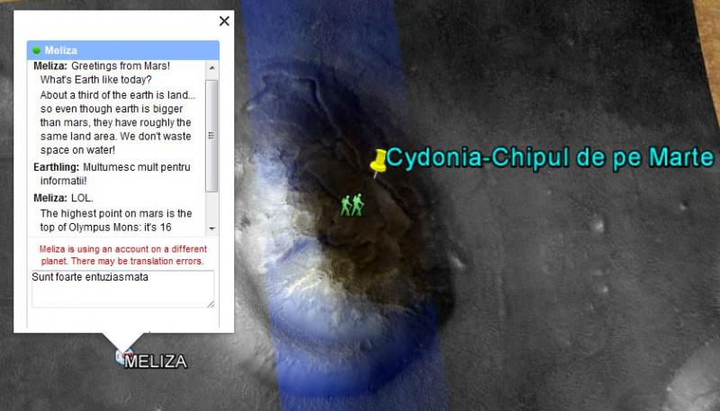  Cydonia –Chipul de pe Marte | 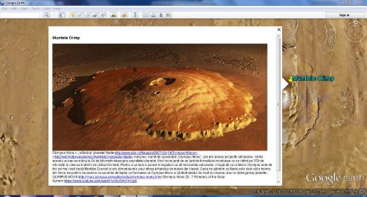  Muntele Olimp
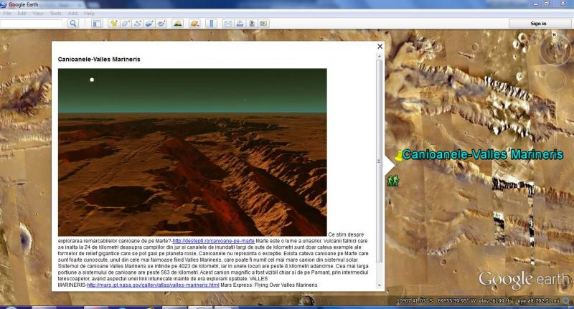  Canionul Valles Marineris | 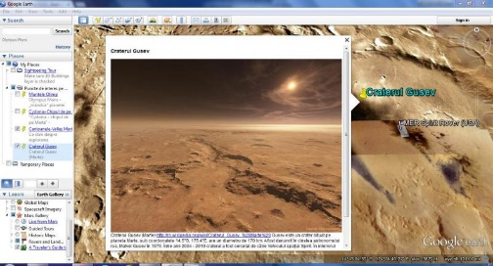  Craterul Gusev
Capturi ecran - Google Earth, Puncte de Interes

- ECHIPA EXPERȚILOR ÎN ASTROBIOLOGIE
Î: Ce informaţii ar putea strânge astronauţii aflaţi în misiune pe Marte? Descrieţi condiţiile de mediu de pe Marte. Unii oameni de ştiinţă discută posibilitatea de a insera gaze cu efect de seră în atmosfera planetei Marte, pentru a o face mai locuibilă. Sunteţi de acord cu această idee? De ce – sau de ce nu?
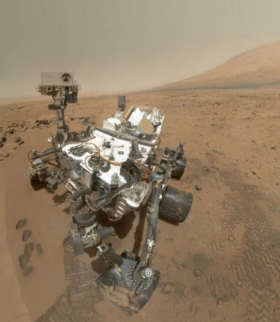
Robotul Curiosity - Marte

http://mars.jpl.nasa.gov/msl/multimedia/images/?ImageID=4845

- A TREIA ORĂ DIDACTICĂ
- La sfârşitul activităţii, membrii fiecărei echipe împărtăşesc informaţiile obţinute în urma cercetării lor cu ajutorul diferitelor materiale digitale, folosind tehnologia.
- Elevii sunt invitaţi de profesor să completeaze un formular-feedback referitor la experienţa lor dobândită în urma activităţii propuse.

EVALUARE: PENTRU ELEVI
„Universul nostru este presărat cu peste o sută de miliarde de galaxii, fiecare dintre ele conţinând aproximativ o sută de miliarde de stele. Nu e limpede câte planete se învârt în jurul acestor stele, dar e sigur că măcar pe una din ele a apărut viaţa. Şi, mai ales, există o formă de viaţă care a avut capacitatea şi îndrăzneala să cugete asupra originilor acestui vast univers." Simon Singh-Big Bang

“Realizaţi propriul vostru tur virtual al planetei Marte referitor la întrebările specifice fiecărei echipe.
- Creați o prezentare PowerPoint sau un film utilizând Movie Maker (pe care îl încărcați pe YouTube) despre turul virtual pe care l-ati abordat.
- Realizaţi un poster privind concluziile la care ați ajuns.”

COLȚUL NOUTĂȚILOR!!
http://exploration.esa.int/mars/
- Misiunea ExoMars – Controlul sondei spațiale către Planeta Roșie.
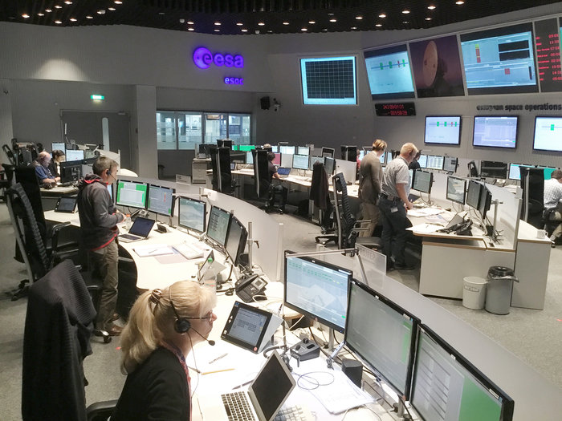
http://www.esa.int/spaceinimages/Images/2016/08/Mars_team

- MOTOARELE ARD ÎN DRUM SPRE MARTE
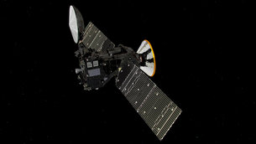
http://www.esa.int/Our_Activities/Operations/Engine_burn_gives_Mars_mission_a_kick

OBSERVAȚIE:
Activitatea „3, 2, 1 ... Start to MARS v 2.0!” poate fi ușor adaptată pentru folosirea telescopului virtual - WorldWide Telescope (WWT).

REFERINȚE BIBLIOGRAFICE:
1: „3,2,1...Start to MARS!”– autor Gabriela-Violeta Tanasescu
http://portal.opendiscoveryspace.eu/ro/node/819336
2: „Planeta MARTE- un proiect pentru umanitate ” – autor Gabriela-Violeta Tanasescu
http://www.golabz.eu/spaces/planeta-marte-un-proiect-pentru-umanitate
Pagini web:
- 5 undeniable reasons humans need to colonize Mars — even though it's going to cost billions
- Curiosity Rover Finds Biologically Useful Nitrogen on Mars
- Cydonia - chipul de pe Marte
- Looking for microbes on Mars
- Scientists just found the first evidence for liquid water on Mars
- Mars Science Laboratory Curiosity Rover Animation
- Martian milestones
- OLYMPUS MONS
- Unmasking the Face on Mars
- Valles Marineris Explorer – using a robotic swarm to explore Mars

